Skąd wiemy, że π ≈ 3,14?

Liczba π budzi zainteresowanie od dawna. Do dziś obliczono π z dokładnością do ponad biliona miejsc dziesiętnych. W marcu proponujemy oszacowanie wartości tej liczby różnymi metodami.
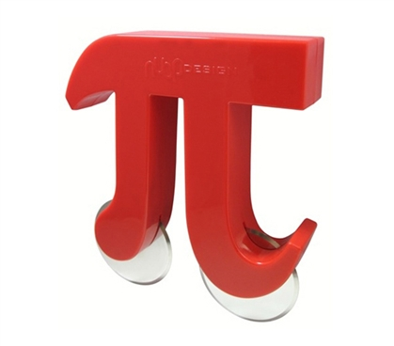
nóż do pizzy
Sposób pierwszy:
Weź dwa przedmioty w kształcie walca, np. słoik lub szklankę. Zmierz obwód podstawy i średnicę. Podziel otrzymane liczby.
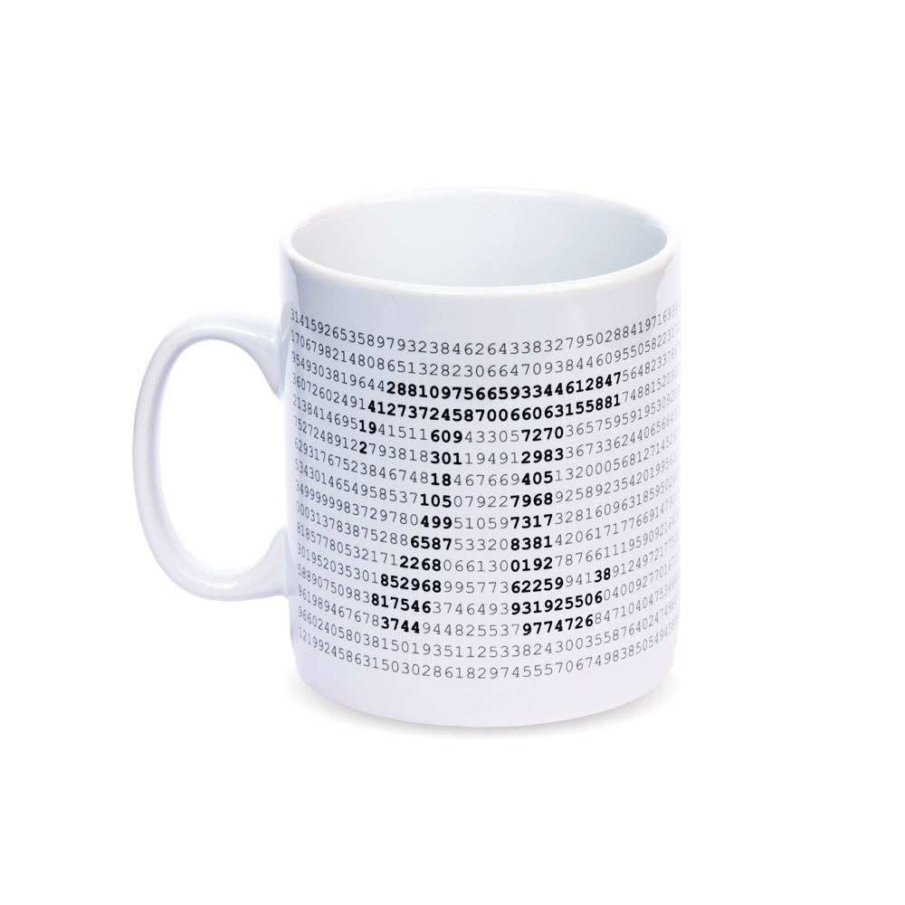
kubek
Sposób drugi:
Wytnij z papieru koło o dowolnym promieniu. Potnij je na cienkie, równe wycinki. Ułóż je obok siebie na przemian ostrzami w górę i w dół. Otrzymasz figurę przypominającą prostokąt. Jakie są długości jego boków? Jakie pole? Jak obliczyć stąd π? Wykorzystaj wzór na pole koła.
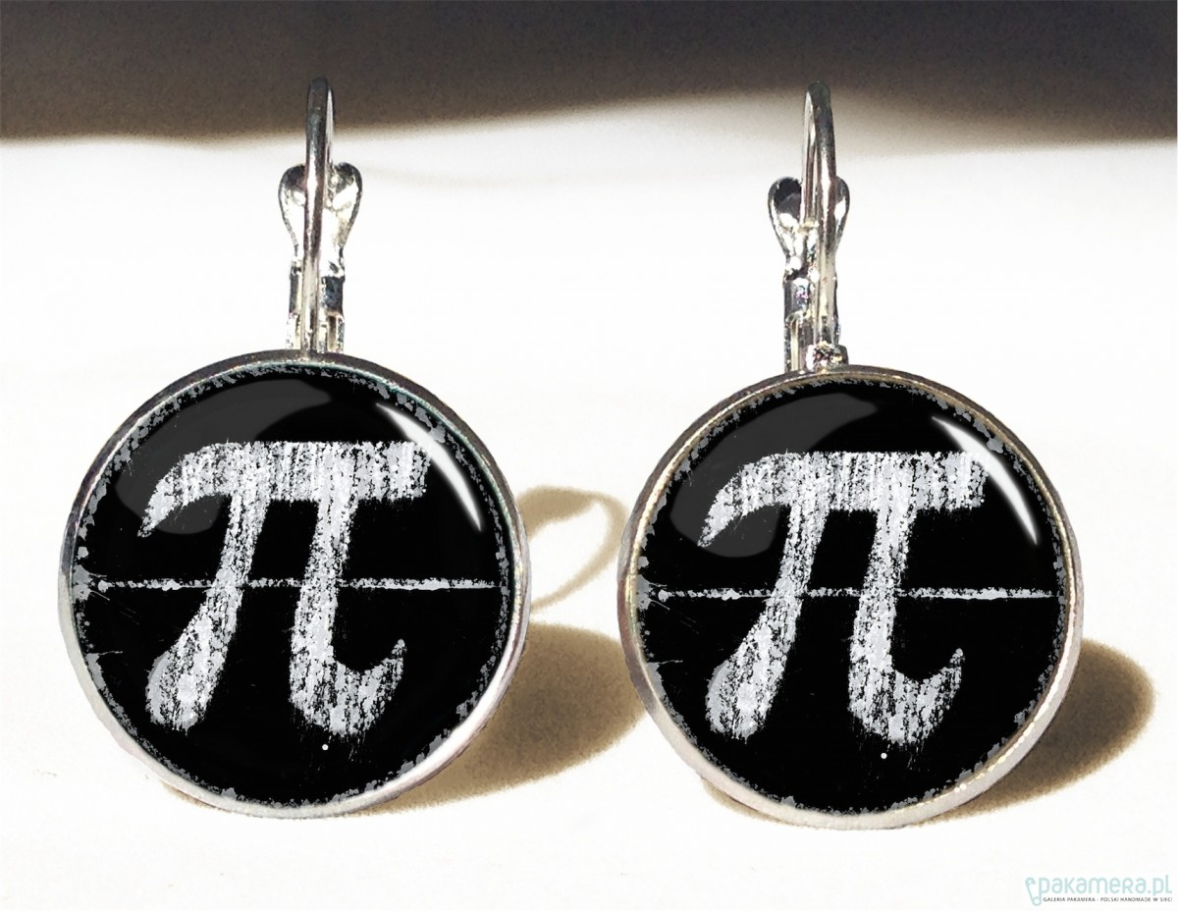
kolczyki
Sposób trzeci:
W III wieku p.n.e. grecki matematyk Archimedes wpisał i opisał na okręgu 96-kąt foremny i obliczył ich obwody. Było to niezwykłym osiągnięciem. Spróbujcie obliczyć obwód 96-kąta foremnego bez komputera i trygonometrii. Archimedes otrzymał w wyniku $3\frac{10}{71}< π<3\frac{1}{7}$. Narysuj dowolny okrąg. Opisz na nim i wpisz w niego sześciokąt foremny.Oblicz obwody tych figur i porównaj z obwodem okręgu.
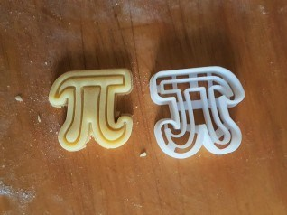

foremka do ciastek
Sposób czwarty:
Na arkuszu papieru milimetrowego narysuj okrąg o dowolnym promieniu. Oblicz, ile kwadracików jednostkowych mieści się w kole. Do oszacowania wartości liczby π wykorzystaj wzór na pole koła.
koszulka
Sposób piąty: metoda Monte Carlo
W kwadrat o boku 10 cm wpisz okrąg. Zaznacz w kwadracie 50 losowo wybranych punktów. Oblicz stosunek liczby punktów zaznaczonych w obrębie koła do liczby wszystkich zaznaczonych punktów. Oblicz pole koła ze wzoru $P_{k} ≈ \frac{n}{N}P_{f}$, gdzie $P_{k}$ pole koła, $n$ liczba wybranych punktów, które trafiły w koło, $N$ liczba wszystkich wybranych punktów, $P_{f}$ pole kwadratu. Do oszacowania wartości liczby π wykorzystaj wzór na pole koła.
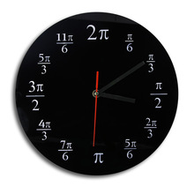
zegar ścienny

Sposób szósty:
Skorzystaj ze wzorów, które już kiedyś wymyślono.
W XVII w. niemiecki matematyk Wilhelm Gottfied Leibniz uzasadnił prawdziwość wzoru
$$\frac{π}{4}=1- \frac{1}{3}+ \frac{1}{5}- \frac{1}{7}+ \frac{1}{9}- …$$
Weź dziesięć początkowych liczb do oszacowania wartości liczby π.
poduszka

poduszka

W tym samym czasie angielski matematyk John Wallis podał inny wzór:
$$\frac{π}{2}= \frac{2}{1} ∙ \frac{2}{3} ∙ \frac{4}{3} ∙ \frac{4}{5} ∙ \frac{6}{5} ∙ \frac{6}{7} ∙ \frac{8}{7} ∙…$$
Weź dziesięć początkowych liczb do oszacowania wartości liczby π.

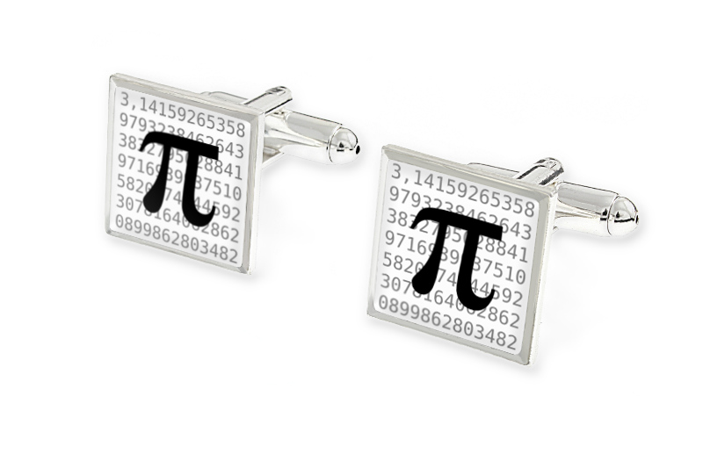spinki do mankietów

sposób siódmy: igła Buffona

Problem został sformułowany w XVIII w. przez francuskiego filozofa, przyrodnika i matematyka Georges'a Louisa Leclerca, hrabiego Buffona.

Weź igłę. Na kartce papieru narysuj pionowe linie oddalone od siebie o dwukrotną długość igły. Rzuć igłą minimum 50 razy. Oblicz x - stosunek ilości igieł, które upadły na linię do ilości wszystkich rzutów. $π ≈ \frac{1}{x}$
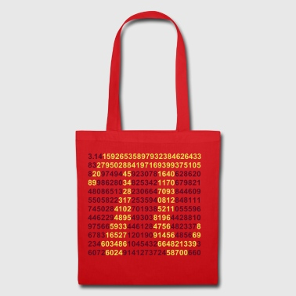

torba na zakupy

